阶段5-【javaScrip笔记】

一、复习巩固作业讲解
暂无

二．明确本次课知识点，明确重点难点
【知识点目标】
- DOM模型
- BOM模型
- JavaScript事件
【重点】
- Dom模型
- JavaScript事件
【难点】
- Dom模型

三、本次课程任务知识点讲解【讲，演示，练，查】

知识点1: Dom模型
【概念】：
DOM（Document Object Model）即文档对象模型，针对HTML和XML文档的API（应用程序接口）。DOM描绘了一个层次化的节点树，运行开发人员添加、移除和修改页面的某一部分。DOM脱胎于Netscape及微软公司创始的DHTML（动态HTML），但现在它已经成为表现和操作页面标记的真正跨平台、语言中立的方式。

DOM介绍
DOM中的三个字母，D（文档）可以理解为整个Web加载的网页文档；O（对象）可以理解为类似window对象之类的东西，可以调用属性和方法，这里我们说的是document对象；M（模型）可以理解为网页文档的树型结构(内存结构—树型结构)。
DOM有三个等级，分别是DOM1、DOM2、DOM3，并且DOM1在1998年10月成为W3C标准。DOM1所支持的浏览器包括IE6+、Firefox、Safari、Chrome和Opera1.7+。
PS：IE中的所有DOM对象都是以COM对象(DLL COM+技术)的形式实现的，这意味着IE中的DOM可能会和其他浏览器有一定的差异。

节点
加载HTML页面时，Web浏览器生成一个树型结构，用来表示页面内部结构。DOM将这种树型结构理解为由节点组成。
节点树
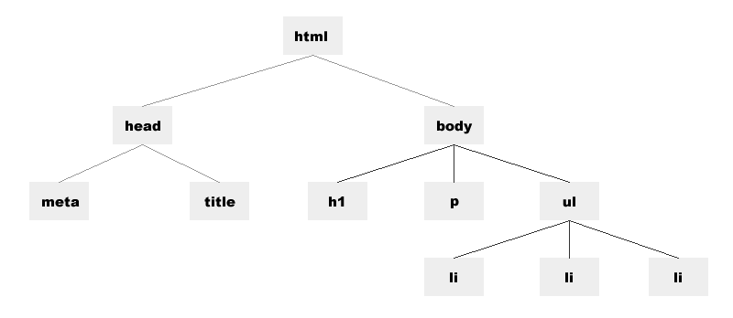

从上图的树型结构，我们理解几个概念，html标签没有父辈，没有兄弟，所以html标签为根标签。head标签是html子标签，meta和title标签之间是兄弟关系。如果把每个标签当作一个节点的话，那么这些节点组合成了一棵节点树。
PS：后面我们经常把标签称作为元素，是一个意思。

节点种类：元素节点、文本节点、属性节点。

<div title="属性节点">测试Div</div>
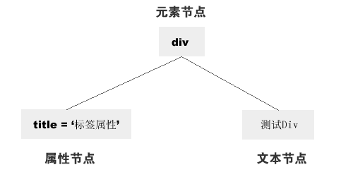

二．查找元素
W3C提供了比较方便简单的定位节点的方法和属性，以便我们快速的对节点进行操作。分别为：getElementById()、getElementsByTagName()、getElementsByName()、getAttribute()、setAttribute()和removeAttribute()。

元素节点方法
方法 | 说明
getElementById() | 获取特定ID元素的节点
getElementsByTagName() | 获取相同元素的节点列表
getElementsByName() | 获取相同名称的节点列表
getAttribute() | 获取特定元素节点属性的值
setAttribute() | 设置特定元素节点属性的值
removeAttribute() | 移除特定元素节点属性

getElementById()方法
getElementById()方法，接受一个参数：获取元素的ID。如果找到相应的元素则返回该元素的HTMLDivElement对象，如果不存在，则返回null。
document.getElementById('box'); //获取id为box的元素节点

PS：上面的例子，默认情况返回null，这无关是否存在id="box"的标签，而是执行顺序问题。解决方法，1.把script调用标签移到html末尾即可；2.使用onload事件来处理JS，等待html加载完毕再加载onload事件里的JS。
window.onload = function () { //预加载html后执行
document.getElementById('box');
};
PS：id表示一个元素节点的唯一性，不能同时给两个或以上的元素节点创建同一个命名的id。某些低版本的浏览器会无法识别getElementById()方法，比如IE5.0-，这时需要做一些判断，可以结合上章的浏览器检测来操作。
if (document.getElementById) { //判断是否支持getElementById
alert('当前浏览器支持getElementById');
}

当我们通过getElementById()获取到特定元素节点时，这个节点对象就被我们获取到了，而通过这个节点对象，我们可以访问它的一系列属性。

元素节点属性
属性 | 说明
tagName | 获取元素节点的标签名
innerHTML | 获取元素节点里的内容，非W3C DOM规范

document.getElementById('box').tagName; //DIV
document.getElementById('box').innerHTML; //测试Div

HTML属性的属性
属性 | 说明
id | 元素节点的id名称
title | 元素节点的title属性值
style | CSS内联样式属性值
className | CSS元素的类

document.getElementById('box').id; //获取id
document.getElementById('box').id = 'person'; //设置id

document.getElementById('box').title; //获取title
document.getElementById('box').title = '标题' //设置title

document.getElementById('box').style; //获取CSSStyleDeclaration对象
document.getElementById('box').style.color; //获取style对象中color的值
document.getElementById('box').style.color = 'red'; //设置style对象中color的值

document.getElementById('box').className; //获取class
document.getElementById('box').className = 'box'; //设置class

alert(document.getElementById('box').bbb); //获取自定义属性的值，非IE不支持

getElementsByTagName()方法
getElementsByTagName()方法将返回一个对象数组HTMLCollection(NodeList)，这个数组保存着所有相同元素名的节点列表。
document.getElementsByTagName('*'); //获取所有元素

PS：IE浏览器在使用通配符的时候，会把文档最开始的html的规范声明当作第一个元素节点。

document.getElementsByTagName('li'); //获取所有li元素，返回数组
document.getElementsByTagName('li')[0]; //获取第一个li元素，HTMLLIElement
document.getElementsByTagName('li').item(0) //获取第一个li元素，HTMLLIElement
document.getElementsByTagName('li').length; //获取所有li元素的数目

PS：不管是getElementById还是getElementsByTagName，在传递参数的时候，并不是所有浏览器都必须区分大小写，为了防止不必要的错误和麻烦，我们必须坚持养成区分大小写的习惯。

getElementsByName()方法
getElementsByName()方法可以获取相同名称(name)的元素，返回一个对象数组HTMLCollection(NodeList)。
document.getElementsByName('add') //获取input元素
document.getElementsByName('add')[0].value //获取input元素的value值
document.getElementsByName('add')[0].checked //获取input元素的checked值

PS：对于并不是HTML合法的属性，那么在JS获取的兼容性上也会存在差异，IE浏览器支持本身合法的name属性，而不合法的就会出现不兼容的问题。

getAttribute()方法
getAttribute()方法将获取元素中某个属性的值。它和直接使用.属性获取属性值的方法有一定区别。
document.getElementById('box').getAttribute('id');//获取元素的id值
document.getElementById('box').id; //获取元素的id值

document.getElementById('box').getAttribute('mydiv');//获取元素的自定义属性值
document.getElementById('box').mydiv //获取元素的自定义属性值，非IE不支持

document.getElementById('box').getAttribute('class');//获取元素的class值，IE不支持
document.getElementById('box').getAttribute('className');//非IE不支持

PS：HTML通用属性style和onclick，IE7更低的版本style返回一个对象，onclick返回一个函数式。虽然IE8已经修复这个bug，但为了更好的兼容，开发人员只有尽可能避免使用getAttribute()访问HTML属性了，或者碰到特殊的属性获取做特殊的兼容处理。

setAttribute()方法
setAttribute()方法将设置元素中某个属性和值。它需要接受两个参数：属性名和值。如果属性本身已存在，那么就会被覆盖。
document.getElementById('box').setAttribute('align','center');//设置属性和值
document.getElementById('box').setAttribute('bbb','ccc');//设置自定义的属性和值

PS：在IE7及更低的版本中，使用setAttribute()方法设置class和style属性是没有效果的，虽然IE8解决了这个bug，但还是不建议使用。

removeAttribute()方法
removeAttribute()可以移除HTML属性。
document.getElementById('box').removeAttribute('style');//移除属性

PS：IE6及更低版本不支持removeAttribute()方法。

Html与xml 解析一致
DOM节点解析是DOM标准:

DOM节点
1.node节点属性
节点可以分为元素节点、属性节点和文本节点，而这些节点又有三个非常有用的属性，分别为：nodeName、nodeType和nodeValue。
<div id=”box”>div</div>

信息节点属性
节点类型 | nodeName | nodeType | nodeValue
元素 | 元素名称 | 1 | null
属性 | 属性名称 | 2 | 属性值
文本 | #text | 3 | 文本内容(不包含html)

document.getElementById('box').nodeType; //1，元素节点
根

子节点A
子节点B

子节点C

<div id="box">mydiv<span>span</span></div>

Div根节点

Mydiv子节点
<span>子节点

Span文本节点
层次节点属性
节点的层次结构可以划分为：父节点与子节点、兄弟节点这两种。当我们获取其中一个元素节点的时候，就可以使用层次节点属性来获取它相关层次的节点。

层次节点属性
属性 | 说明
childNodes | 获取当前元素节点的所有子节点
firstChild | 获取当前元素节点的第一个子节点
lastChild | 获取当前元素节点的最后一个子节点
ownerDocument | 获取该节点的文档根节点，相当与document
parentNode | 获取当前节点的父节点
previousSibling | 获取当前节点的前一个同级(兄弟)节点
nextSibling | 获取当前节点的后一个同级节点
attributes | 获取当前元素节点的所有属性节点集合

<div id="box">测试<strong>Div</strong></div>
childNodes属性
childeNodes属性可以获取某一个元素节点的所有子节点，这些子节点包含元素子节点和文本子节点。
var box = document.getElementById('box'); //获取一个元素节点
alert(box.childNodes.length); //获取这个元素节点的所有子节点
alert(box.childNodes[0]); //获取第一个子节点对象

PS：使用childNodes[n]返回子节点对象的时候，有可能返回的是元素子节点，比如 HTMLElement；也有可能返回的是文本子节点，比如Text。元素子节点可以使用nodeName或者tagName获取标签名称，而文本子节点可以使用nodeValue获取。
for (var i = 0; i < box.childNodes.length; i ++) {
//判断是元素节点，输出元素标签名
if (box.childNodes[i].nodeType === 1) {
alert('元素节点：' + box.childNodes[i].nodeName);
//判断是文本节点，输出文本内容
} else if (box.childNodes[i].nodeType === 3) {
alert('文本节点：' + box.childNodes[i].nodeValue);
}
}

PS：在获取到文本节点的时候，是无法使用innerHTML这个属性输出文本内容的。这个非标准的属性必须在获取元素节点的时候，才能输出里面包含的文本。
alert(box.innerHTML); //innerHTML和nodeValue第一个区别

PS：innerHTML和nodeValue第一个区别，就是取值的。那么第二个区别就是赋值的时候，nodeValue会把包含在文本里的HTML转义成特殊字符，从而达到形成单纯文本的效果。
box.childNodes[0].nodeValue = '<strong>abc</strong>';//结果为：<strong>abc</strong>
box.innerHTML = '<strong>abc</strong>'; //结果为：abc

firstChild和lastChild属性
firstChild用于获取当前元素节点的第一个子节点，相当于childNodes[0]；lastChild用于获取当前元素节点的最后一个子节点，相当于childNodes[box.childNodes.length - 1]。
alert(box.firstChild.nodeValue); //获取第一个子节点的文本内容
alert(box.lastChild.nodeValue); //获取最后一个子节点的文本内容

ownerDocument属性
ownerDocument属性返回该节点的文档对象根节点，返回的对象相当于document。
alert(box.ownerDocument === document); //true，根节点

parentNode、previousSibling、nextSibling属性
parentNode属性返回该节点的父节点，previousSibling属性返回该节点的前一个同级节点，nextSibling属性返回该节点的后一个同级节点。
alert(box.parentNode.nodeName); //获取父节点的标签名
alert(box.lastChild.previousSibling); //获取前一个同级节点
alert(box.firstChild.nextSibling); //获取后一个同级节点

attributes属性
attributes属性返回该节点的属性节点集合。
document.getElementById('box').attributes //NamedNodeMap
document.getElementById('box').attributes.length;//返回属性节点个数
document.getElementById('box').attributes[0]; //Attr，返回最后一个属性节点
document.getElementById('box').attributes[0].nodeType; //2，节点类型
document.getElementById('box').attributes[0].nodeValue; //属性值
document.getElementById('box').attributes['id']; //Attr，返回属性为id的节点
document.getElementById('box').attributes.getNamedItem('id'); //Attr

节点操作
DOM不单单可以查找节点，也可以创建节点、复制节点、插入节点、删除节点和替换节点。
节点操作方法
方法 | 说明
write() | 这个方法可以把任意字符串插入到文档中
createElement() | 创建一个元素节点
appendChild() | 将新节点追加到子节点列表的末尾
createTextNode() | 创建一个文件节点
insertBefore() | 将新节点插入在前面
repalceChild() | 将新节点替换旧节点
cloneNode() | 复制节点
removeChild() | 移除节点

write()方法
write()方法可以把任意字符串插入到文档中去。
document.write('<p>这是一个段落！</p>')' ; //输出任意字符串

2.createElement()方法
createElement()方法可以创建一个元素节点。
document.createElement('p'); //创建一个元素节点

appendChild()方法
appendChild()方法讲一个新节点添加到某个节点的子节点列表的末尾上。
var box = document.getElementById('box'); //获取某一个元素节点
var p = document.createElement('p'); //创建一个新元素节点<p>
box.appendChild(p); //把新元素节点<p>添加子节点末尾

createTextNode()方法
createTextNode()方法创建一个文本节点。
var text = document.createTextNode('段落'); //创建一个文本节点
p.appendChild(text); //将文本节点添加到子节点末尾

insertBefore()方法
insertBefore()方法可以把节点创建到指定节点的前面。
box.parentNode.insertBefore(p, box); //把<div>之前创建一个节点

PS：insertBefore()方法可以给当前元素的前面创建一个节点，但却没有提供给当前元素的后面创建一个节点。那么，我们可以用已有的知识创建一个insertAfter()函数。
function insertAfter(newElement, targetElement) {
//得到父节点
var parent = targetElement.parentNode;
//如果最后一个子节点是当前元素，那么直接添加即可
if (parent.lastChild === targetElement) {
parent.appendChild(newElement);
} else {
//否则，在当前节点的下一个节点之前添加
parent.insertBefore(newElement, targetElement.nextSibling);
}
}

知识点2:事件

1事件介绍
2内联模型
3脚本模型
事件处理函数

JavaScript事件是由访问Web页面的用户引起的一系列操作，例如：用户点击。当用户执行某些操作的时候，再去执行一系列代码。

事件介绍
事件一般是用于浏览器和用户操作进行交互。最早是IE和Netscape Navigator中出现，作为分担服务器端运算负载的一种手段。直到几乎所有的浏览器都支持事件处理。而DOM2级规范开始尝试以一种复合逻辑的方式标准化DOM事件。IE9、Firefox、Opera、Safari和Chrome全都已经实现了“DOM2级事件”模块的核心部分。IE8之前浏览器仍然使用其专有事件模型。
JavaScript有三种事件模型：内联模型、脚本模型和DOM2模型。

二．内联模型
这种模型是最传统接单的一种处理事件的方法。在内联模型中，事件处理函数是HTML标签的一个属性，用于处理指定事件。虽然内联在早期使用较多，但它是和HTML混写的，并没有与HTML分离。

//在HTML中把事件处理函数作为属性执行JS代码
<input type="button" value="按钮" onclick="alert('张三');" /> //注意单双引号

//在HTML中把事件处理函数作为属性执行JS函数
<input type="button" value="按钮" onclick="box();" /> //执行JS的函数
PS：函数不得放到window.onload里面，这样就看不见了。

脚本模型
由于内联模型违反了HTML与JavaScript代码层次分离的原则。为了解决这个问题，我们可以在JavaScript中处理事件。这种处理方式就是脚本模型。
var input = document.getElementsByTagName('input')[0]; //得到input对象
input.onclick = function () { //匿名函数执行
alert('张三');
};

PS：通过匿名函数，可以直接触发对应的代码。也可以通过指定的函数名赋值的方式来执行函数(赋值的函数名不要跟着括号)。
input.onclick = box; //把函数名赋值给事件处理函数

事件处理函数
JavaScript可以处理的事件类型为：鼠标事件、键盘事件、HTML事件。

JavaScript事件处理函数及其使用列表
事件处理函数 | 影响的元素 | 何时发生
onabort | 图像 | 当图像加载被中断时
onblur | 窗口、框架、所有表单对象 | 当焦点从对象上移开时
onchange | 输入框，选择框和文本区域 | 当改变一个元素的值且失去焦点时
onclick | 链接、按钮、表单对象、图像映射区域 | 当用户单击对象时
ondblclick | 链接、按钮、表单对象 | 当用户双击对象时
ondragdrop | 窗口 | 当用户将一个对象拖放到浏览器窗口时
onError | 脚本 | 当脚本中发生语法错误时
onfocus | 窗口、框架、所有表单对象 | 当单击鼠标或者将鼠标移动聚焦到窗口或框架时
onkeydown | 文档、图像、链接、表单 | 当按键被按下时
onkeypress | 文档、图像、链接、表单 | 当按键被按下然后松开时
onkeyup | 文档、图像、链接、表单 | 当按键被松开时
onload | 主题、框架集、图像 | 文档或图像加载后
onunload | 主体、框架集 | 文档或框架集卸载后
onmouseout | 链接 | 当图标移除链接时
onmouseover | 链接 | 当鼠标移到链接时
onmove | 窗口 | 当浏览器窗口移动时
onreset | 表单复位按钮 | 单击表单的reset按钮
onresize | 窗口 | 当选择一个表单对象时
onselect | 表单元素 | 当选择一个表单对象时
onsubmit | 表单 | 当发送表格到服务器时

PS：所有的事件处理函数都会都有两个部分组成，on + 事件名称，例如click事件的事件处理函数就是：onclick。在这里，我们主要谈论脚本模型的方式来构建事件，违反分离原则的内联模式，我们忽略掉。

对于每一个事件，它都有自己的触发范围和方式，如果超出了触发范围和方式，事件处理将失效。

鼠标事件，页面所有元素都可触发
click：当用户单击鼠标按钮或按下回车键时触发。
input.onclick = function () {
alert('张三');
};

dblclick：当用户双击主鼠标按钮时触发。
input.ondblclick = function () {
alert('张三');
};

mousedown：当用户按下了鼠标还未弹起时触发。
input.onmousedown = function () {
alert('张三');
};

mouseup：当用户释放鼠标按钮时触发。
input.onmouseup = function () {
alert('张三');
};

mouseover：当鼠标移到某个元素上方时触发。
input.onmouseover = function () {
alert('张三');
};

mouseout：当鼠标移出某个元素上方时触发。
input.onmouseout = function () {
alert('张三');
};

mousemove：当鼠标指针在元素上移动时触发。
input.onmousemove = function () {
alert('张三');
};

键盘事件
keydown：当用户按下键盘上任意键触发，如果按住不放，会重复触发。
onkeydown = function () {
alert('张三');
};

keypress：当用户按下键盘上的字符键触发，如果按住不放，会重复触发。
onkeypress = function () {
alert('张三');
};

keyup：当用户释放键盘上的键触发。
onkeyup = function () {
alert('张三');
};

HTML事件
load：当页面完全加载后在window上面触发，或当框架集加载完毕后在框架集上触发。
window.onload = function () {
alert('张三');
};

unload：当页面完全卸载后在window上面触发，或当框架集卸载后在框架集上触发。
window.onunload = function () {
alert('张三');
};

select：当用户选择文本框(input或textarea)中的一个或多个字符触发。
input.onselect = function () {
alert('张三');
};

change：当文本框(input或textarea)内容改变且失去焦点后触发。
input.onchange = function () {
alert('张三');
};

focus：当页面或者元素获得焦点时在window及相关元素上面触发。
input.onfocus = function () {
alert('张三');
};

blur：当页面或元素失去焦点时在window及相关元素上触发。
input.onblur = function () {
alert('张三');
};
submit：当用户点击提交按钮在<form>元素上触发。
form.onsubmit = function () {
alert('张三');
};

reset：当用户点击重置按钮在<form>元素上触发。
form.onreset= function () {
alert('张三');
};

resize：当窗口或框架的大小变化时在window或框架上触发。
window.onresize = function () {
alert('张三');
};

scroll：当用户滚动带滚动条的元素时触发。
window.onscroll = function () {
alert('张三');
};

事件对象
鼠标事件
键盘事件
W3C与IE

JavaScript事件的一个重要方面是它们拥有一些相对一致的特点，可以给你的开发提供更多的强大功能。最方便和强大的就是事件对象，他们可以帮你处理鼠标事件和键盘敲击方面的情况，此外还可以修改一般事件的捕获/冒泡流的函数。

事件对象
事件处理函数的一个标准特性是，以某些方式访问的事件对象包含有关于当前事件的上下文信息。
事件处理三部分组成：对象.事件处理函数=函数。例如：单击文档任意处。
document.onclick = function () {
alert('张三');
};

PS：以上程序的名词解释：click表示一个事件类型，单击。onclick表示一个事件处理函数或绑定对象的属性(或者叫事件监听器、侦听器)。document表示一个绑定的对象，用于触发某个元素区域。function()匿名函数是被执行的函数，用于触发后执行。

除了用匿名函数的方法作为被执行的函数，也可以设置成独立的函数。
document.onclick = box; //直接赋值函数名即可，无须括号
function box() {
alert('张三');
}

this关键字和上下文
在面向对象那章我们了解到：在一个对象里，由于作用域的关系，this代表着离它最近对象。
var input = document.getElementsByTagName('input')[0];
input.onclick = function () {
alert(this.value); //HTMLInputElement，this表示input对象
};

从上面的拆分，我们并没有发现本章的重点：事件对象。那么事件对象是什么？它在哪里呢？当触发某个事件时，会产生一个事件对象，这个对象包含着所有与事件有关的信息。包括导致事件的元素、事件的类型、以及其它与特定事件相关的信息。
事件对象，我们一般称作为event对象，这个对象是浏览器通过函数把这个对象作为参数传递过来的。那么首先，我们就必须验证一下，在执行函数中没有传递参数，是否可以得到隐藏的参数。
function box() { //普通空参函数
alert(arguments.length); //0，没有得到任何传递的参数
}

input.onclick = function () { //事件绑定的执行函数
alert(arguments.length); //1，得到一个隐藏参数
};

通过上面两组函数中，我们发现，通过事件绑定的执行函数是可以得到一个隐藏参数的。说明，浏览器会自动分配一个参数，这个参数其实就是event对象。
input.onclick = function () {
alert(arguments[0]); //MouseEvent，鼠标事件对象
};

上面这种做法比较累，那么比较简单的做法是，直接通过接收参数来得到即可。
input.onclick = function (evt) { //接受event对象，名称不一定非要event
alert(evt); //MouseEvent，鼠标事件对象
};

直接接收event对象，是W3C的做法，IE不支持，IE自己定义了一个event对象，直接在window.event获取即可。
input.onclick = function (evt) {
var e = evt || window.event; //实现跨浏览器兼容获取event对象
alert(e);
};

鼠标事件
鼠标事件是Web上面最常用的一类事件，毕竟鼠标还是最主要的定位设备。那么通过事件对象可以获取到鼠标按钮信息和屏幕坐标获取等。

1.鼠标按钮
只有在主鼠标按钮被单击时(常规一般是鼠标左键)才会触发click事件，因此检测按钮的信息并不是必要的。但对于mousedown和mouseup事件来说，则在其event对象存在一个button属性，表示按下或释放按钮。

非IE(W3C)中的button属性
值 | 说明
0 | 表示主鼠标按钮(常规一般是鼠标左键)
1 | 表示中间的鼠标按钮(鼠标滚轮按钮)
2 | 表示次鼠标按钮(常规一般是鼠标右键)

IE中的button属性
值 | 说明
0 | 表示没有按下按钮
1 | 表示主鼠标按钮(常规一般是鼠标左键)
2 | 表示次鼠标按钮(常规一般是鼠标右键)
3 | 表示同时按下了主、次鼠标按钮
4 | 表示按下了中间的鼠标按钮
5 | 表示同时按下了主鼠标按钮和中间的鼠标按钮
6 | 表示同时按下了次鼠标按钮和中间的鼠标按钮
7 | 表示同时按下了三个鼠标按钮

PS：在绝大部分情况下，我们最多只使用主次中三个单击键，IE给出的其他组合键一般无法使用上。所以，我们只需要做上这三种兼容即可。
function getButton(evt) { //跨浏览器左中右键单击相应
var e = evt || window.event;
if (evt) { //Chrome浏览器支持W3C和IE
return e.button; //要注意判断顺序
} else if (window.event) {
switch(e.button) {
case 1 :
return 0;
case 4 :
return 1;
case 2 :
return 2;
}
}
}

document.onmouseup = function (evt) { //调用
if (getButton(evt) == 0) {
alert('按下了左键！');
} else if (getButton(evt) == 1) {
alert('按下了中键！');
} else if (getButton(evt) == 2) {
alert('按下了右键！' );
}
};

可视区及屏幕坐标
事件对象提供了两组来获取浏览器坐标的属性，一组是页面可视区左边，另一组是屏幕坐标。

坐标属性
属性 | 说明
clientX | 可视区X坐标，距离左边框的位置
clientY | 可视区Y坐标，距离上边框的位置
screenX | 屏幕区X坐标，距离左屏幕的位置
screenY | 屏幕区Y坐标，距离上屏幕的位置

document.onclick = function (evt) {
var e = evt || window.event;
alert(e.clientX + ',' + e.clientY);
alert(e.screenX + ',' + e.screenY);
};

修改键
有时，我们需要通过键盘上的某些键来配合鼠标来触发一些特殊的事件。这些键为：Shfit、Ctrl、Alt和Meat(Windows中就是Windows键，苹果机中是Cmd键)，它们经常被用来修改鼠标事件和行为，所以叫修改键。

修改键属性
属性 | 说明
shiftKey | 判断是否按下了Shfit键
ctrlKey | 判断是否按下了ctrlKey键
altKey | 判断是否按下了alt键
metaKey | 判断是否按下了windows键，IE不支持

function getKey(evt) {
var e = evt || window.event;
var keys = [];

if (e.shiftKey) keys.push('shift'); //给数组添加元素
if (e.ctrlKey) keys.push('ctrl');
if (e.altKey) keys.push('alt');

return keys;
}

document.onclick = function (evt) {
alert(getKey(evt));
};

键盘事件
用户在使用键盘时会触发键盘事件。“DOM2级事件”最初规定了键盘事件，结果又删除了相应的内容。最终还是使用最初的键盘事件，不过IE9已经率先支持“DOM3”级键盘事件。
键码
在发生keydown和keyup事件时，event对象的keyCode属性中会包含一个代码，与键盘上一个特定的键对应。对数字字母字符集，keyCode属性的值与ASCII码中对应小写字母或数字的编码相同。字母中大小写不影响。
document.onkeydown = function (evt) {
alert(evt.keyCode); //按任意键，得到相应的keyCode
};

不同的浏览器在keydown和keyup事件中，会有一些特殊的情况：
在Firefox和Opera中，分号键时keyCode值为59，也就是ASCII中分号的编码；而IE和Safari返回186，即键盘中按键的键码。
PS：其他一些特殊情况由于浏览器版本太老和市场份额太低，这里不做补充。

字符编码
Firefox、Chrome和Safari的event对象都支持一个charCode属性，这个属性只有在发生keypress事件时才包含值，而且这个值是按下的那个键所代表字符的ASCII编码。此时的keyCode通常等于0或者也可能等于所按键的编码。IE和Opera则是在keyCode中保存字符的ASCII编码。
function getCharCode(evt) {
var e = evt || window.event;
if (typeof e.charCode == 'number') {
return e.charCode;
} else {
return e.keyCode;
}
}

PS：可以使用String.fromCharCode()将ASCII编码转换成实际的字符。

keyCode和charCode区别如下：比如当按下“a键（重视是小写的字母）时，
在Firefox中会获得
keydown： keyCode is 65 charCode is 0
keyup： keyCode is 65 charCode is 0
keypress： keyCode is 0 charCode is 97

在IE中会获得
keydown： keyCode is 65 charCode is undefined
keyup： keyCode is 65 charCode is undefined
keypress： keyCode is 97 charCode is undefined

而当按下shift键时，在Firefox中会获得
keydown：keyCode is 16 charCode is 0
keyup： keyCode is 16 charCode is 0

在IE中会获得
keydown：keyCode is 16 charCode is undefined
keyup： keyCode is 16 charCode is undefined

keypress：不会获得任何的charCode值，因为按shift并没输入任何的字符，并且也不会触发keypress事务

PS：在keydown事务里面，事务包含了keyCode – 用户按下的按键的物理编码。
在keypress里，keyCode包含了字符编码，即默示字符的ASCII码。如许的情势实用于所有的浏览器 – 除了火狐，它在keypress事务中的keyCode返回值为0。

W3C与IE
在标准的DOM事件中，event对象包含与创建它的特定事件有关的属性和方法。触发的事件类型不一样，可用的属性和方法也不一样。

W3C中event对象的属性和方法
属性/方法 | 类型 | 读/写 | 说明
bubbles | Boolean | 只读 | 表明事件是否冒泡
cancelable | Boolean | 只读 | 表明是否可以取消事件的默认行为
currentTarget | Element | 只读 | 其事件处理程序当前正在处理事件的那个元素
detail | Integer | 只读 | 与事件相关的细节信息
eventPhase | Integer | 只读 | 调用事件处理程序的阶段：1表示捕获阶段，2表示“处理目标”，3表示冒泡阶段
preventDefault() | Function | 只读 | 取消事件的默认行为。如果cancelabel是true，则可以使用这个方法
stopPropagation() | Function | 只读 | 取消事件的进一步捕获或冒泡。如果bubbles为true，则可以使用这个方法
target | Element | 只读 | 事件的目标
type | String | 只读 | 被触发的事件的类型
view | AbstractView | 只读 | 与事件关联的抽象视图。等同于发生事件的window对象

IE中event对象的属性
属性 | 类型 | 读/写 | 说明
cancelBubble | Boolean | 读/写 | 默认值为false，但将其设置为true就可以取消事件冒泡
returnValue | Boolean | 读/写 | 默认值为true，但将其设置为false就可以取消事件的默认行为
srcElement | Element | 只读 | 事件的目标
type | String | 只读 | 被触发的事件类型

在这里，我们只看所有浏览器都兼容的属性或方法。首先第一个我们了解一下W3C中的target和IE中的srcElement，都表示事件的目标。
function getTarget(evt) {
var e = evt || window.event;
return e.target || e.srcElement; //兼容得到事件目标DOM对象
}

document.onclick = function (evt) {
var target = getTarget(evt);
alert(target);
};

事件流
事件流是描述的从页面接受事件的顺序，当几个都具有事件的元素层叠在一起的时候，那么你点击其中一个元素，并不是只有当前被点击的元素会触发事件，而层叠在你点击范围的所有元素都会触发事件。事件流包括两种模式：冒泡和捕获。

事件冒泡，是从里往外逐个触发。事件捕获，是从外往里逐个触发。那么现代的浏览器默认情况下都是冒泡模型，而捕获模式则是早期的Netscape默认情况。而现在的浏览器要使用DOM2级模型的事件绑定机制才能手动定义事件流模式。

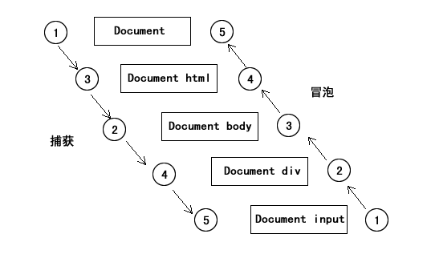

document.onclick = function () {
alert('我是document');
};
document.documentElement.onclick = function () {
alert('我是html');
};
document.body.onclick = function () {
alert('我是body');
};
document.getElementById('box').onclick = function () {
alert('我是div');
};
document.getElementsByTagName('input')[0].onclick = function () {
alert('我是input');
};

在阻止冒泡的过程中，W3C和IE采用的不同的方法，那么我们必须做一下兼容。
function stopPro(evt) {
var e = evt || window.event;
window.event ? e.cancelBubble = true : e.stopPropagation();
}
<body>

<div id="box" style="width:100px;height:100px;background:red">
<input type="button" value="按钮" />
</div>

</body>
document.getElementsByTagName('input')[0].onclick = function (evt) {
var e = evt || window.event;
alert('input');
//e.stopPropagation(); //W3C取消冒泡
//alert(e.cancelBubble);
e.cancelBubble = true; //IE取消冒泡
//setStop(evt);
};
事件绑定及深入
传统事件绑定的问题
W3C事件处理函数
IE事件处理函数
事件对象的其他补充

事件绑定分为两种：一种是传统事件绑定(内联模型，脚本模型)，一种是现代事件绑定(DOM2级模型)。现代事件绑定在传统绑定上提供了更强大更方便的功能。

传统事件绑定的问题
传统事件绑定有内联模型和脚本模型，内联模型我们不做讨论，基本很少去用。先来看一下脚本模型，脚本模型将一个函数赋值给一个事件处理函数。
var box = document.getElementById('box'); //获取元素
box.onclick = function () { //元素点击触发事件
alert('张三');
};

问题一：一个事件处理函数触发两次事件
window.onload = function () { //第一组程序项目或第一个JS文件
alert('张三');
};

window.onload = function () { //第二组程序项目或第二个JS文件
alert('Mr.张三');
};

当两组程序或两个JS文件同时执行的时候，后面一个会把前面一个完全覆盖掉。导致前面的window.onload完全失效了。

W3C事件处理函数
“DOM2级事件”定义了两个方法，用于添加事件和删除事件处理程序的操作：addEventListener()和removeEventListener()。所有DOM节点中都包含这两个方法，并且它们都接受3个参数；事件名、函数、冒泡或捕获的布尔值(true表示捕获，false表示冒泡)。
window.addEventListener('load', function () {
alert('张三');
}, false);

window.addEventListener('load', function () {
alert('Mr.张三');
}, false);

PS：W3C的现代事件绑定比我们自定义的好处就是：1.不需要自定义了；2.可以屏蔽相同的函数；3.可以设置冒泡和捕获。
window.addEventListener('load', init, false); //第一次执行了
window.addEventListener('load', init, false); //第二次被屏蔽了
function init() {
alert('张三');
}

事件切换器
window.addEventListener('load', function () {
var box = document.getElementById('box');
box.addEventListener('click', function () { //不会被误删
alert('张三');
}, false);
box.addEventListener('click', toBlue, false); //引入切换也不会太多递归卡死
}, false);

function toRed() {
this.className = 'red';
this.removeEventListener('click', toRed, false);
this.addEventListener('click', toBlue, false);
}

function toBlue() {
this.className = 'blue';
this.removeEventListener('click', toBlue, false);
this.addEventListener('click', toRed, false);
}

设置冒泡和捕获阶段
之前我们上一章了解了事件冒泡，即从里到外触发。我们也可以通过event对象来阻止某一阶段的冒泡。那么W3C现代事件绑定可以设置冒泡和捕获。
document.addEventListener('click', function () {
alert('document');
}, true); //把布尔值设置成true，则为捕获
box.addEventListener('click', function () {
alert('张三');
}, true); //把布尔值设置成false，则为冒泡

IE事件处理函数
IE实现了与DOM中类似的两个方法：attachEvent()和detachEvent()。这两个方法接受相同的参数：事件名称和函数。
在使用这两组函数的时候，先把区别说一下：1.IE不支持捕获，只支持冒泡；2.IE添加事件不能屏蔽重复的函数；3.IE中的this指向的是window而不是DOM对象。4.在传统事件上，IE是无法接受到event对象的，但使用了attchEvent()却可以，但有些区别。
window.attachEvent('onload', function () {
var box = document.getElementById('box');
box.attachEvent('onclick', toBlue);
});

function toRed() {
var that = window.event.srcElement;
that.className = 'red';
that.detachEvent('onclick', toRed);
that.attachEvent('onclick', toBlue);
}

function toBlue() {
var that = window.event.srcElement;
that.className = 'blue';
that.detachEvent('onclick', toBlue);
that.attachEvent('onclick', toRed);
}

【案例】：

【易错点和易混点】：
暂无

知识点3: BOM模型
【概念】：
BOM-JavaScript是运行在浏览器中的，所以提供了一系列对象用于和浏览器窗口进行交互，这些对象主要包括window、document、location、navigator和screen等。通常统称为浏览器对象模（Brower Object Model）
window对象中主要提供

setInterval()设置定时器
clearInteral()删除定时器
setTimeOut()设置延时

location：
href:设置跳转地址
【案例】：
案例1：设置以及删除定时器的应用

案例2： setTimeOut()，href具体应用场景分析

【易错点和易混点】：
暂无

知识点4: JavaScript事件
【概念】：
JavaScript使我们有能力创建动态页面，网页中的每个元素都可以产生某些可以触发 JavaScript 函数的事件。我们可以认为事件是可以被 JavaScript 侦测到的一种行为。

常见事件类型：onfocus 得到焦点,onblur失去焦点,onclick点击事件,onchange状态改变,
onmourseover鼠标移入,onmourseout鼠标移出

1.通用性的事件监听方法(重点)
绑定HTML元素属性
例如<input type=“button”value=“clickMe” onclick=“check(this)”/>
绑定DOM对象属性
提示:推荐尽量采用与浏览器无关的事件绑定方法，从而保证有更好的跨浏览器的特性。
例如：document.getElementById(“btn1”).onclick=test;
2. IE中的事件监听方法(了解)
[object].attachEvent(“事件类型”,“处理函数”)；//添加监听
[object].detachEvent(“事件类型”,“处理函数”)；//取消监听

【案例】：
案例1：通用性事件监听入门案例

【易错点和易混点】：
暂无

四、自主学习作业讲解
1.实现全选/全消

2.实现省市级联
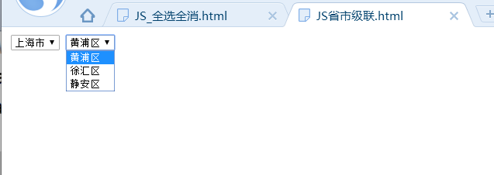

3.实现定时器(定时10秒钟) //漂移广告

五、当日课程内容总结【5分钟：总结】
暂无

六、本次直播课后复习巩固补充题【3分钟：强调】
暂无

七、下次自主学习任务布置【2min：强调】

- 完成如下自主学习视频

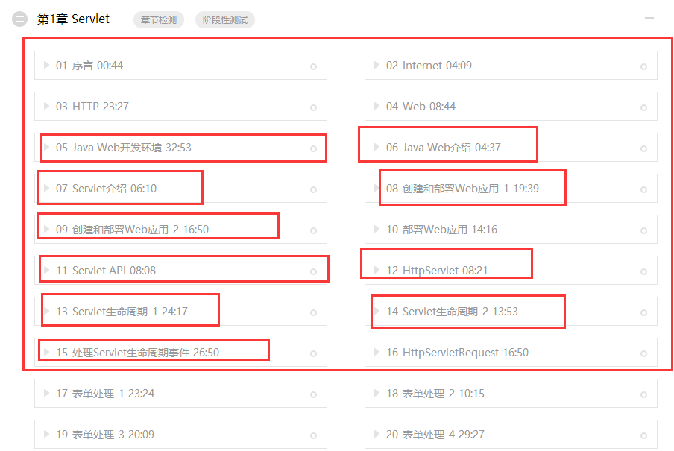

- 需要通过平台提交作业。完成平台上所布置的作业。
作业说明...

